研究テーマ「学びを自覚し自ら学びに向かう生徒の育成」
３年 １組 数学科 学習指導案
日 時 2021年６月25日（金）５校時
授業者 仲宗根 亜矢子
１ 単元名：第３章 二次方程式 (東京書籍)
教材名：長方形の縦の長さを考える。

２ 単元で育成したい資質・能力
【知識・技能】
〇二次方程式の必要性と意味及びその解の意味を理解すること。
〇因数分解したり平方の形に変形したりして二次方程式を解くこと。
〇解の公式を知り，それを用いて二次方程式を解くこと。
【思考力，判断力，表現力等】
〇因数分解や平方根の考えを基にして，二次方程式を解く方法を考察し表現すること。
〇二次方程式を具体的な場面で活用すること。
【学びに向かう力】
〇数学的活動の楽しさや数学のよさを実感して粘り強く考え，数学を生活や学習に生かそうとする態度，問題解決の過程を振り返って評価・改善しようとする態度，多様な考えを認め，よりよく問題解決しようとする態度

３ 教材について
本単元では，第１学年で一次方程式，第２学年で連立方程式を基にした二次方程式を学習する。学習指導要領の第3章第３節数学第3学年の２において,Ａ(３)ア「二次方程式の必要性と意味及びその解の意味を理解すること。」が示されている。本教材は，問題の答えを得るために，方程式を用いない方法で答えを求めたり，試行錯誤してｘに様々な値を代入して方程式の解を見つけたりしていくが，問題場面で方程式を立ててみると，今までになかったｘの２乗を含む式と対峙する。生徒の多様な解決を認めながらも，新たな方程式である二次方程式を考察の対象とする考えにシフトしながら焦点化させたい。

４ 生徒の実態
学級の雰囲気は穏やかでペアやグループでも和やかに取り組み，お互いに学び合う姿が自然に見られる。一方，数学的な理解力や基礎的計算力，学習内容の定着度は生徒間で差がある。また課題や問題に対して，粘り強く考えようとする態度に課題が見られる。二次方程式を立式する必要性や解の意味と関連付ける活動を通して，どこまでわかってどこからわからないのかの学びの自覚や，自分の考えを軌道修正しながら，問題解決をしようとする学びに向かう姿を導くよう生徒を育成したい。

５ 本時の授業構造（既有知識と今後の見通し） 10時間配当の 本時1時間目
既有知識 |  | 本時の学習内容 | 今後の見通し
【小学４年の内容】  ・図や逆算を用いて  未知数を求めること  【小学６年の内容】  ・文字に数を代入し  て値を求めること  ・逆算を用いて未知数を用いること | 【中学１年の内容】  ・一次方程式  ・一次方程式の利用  ・比例式の性質を利用した一次方程式の解法  【中学２年の内容】  ・二元一次方程式  ・連立二元一次方程式  ・連立二元一次方程式の利用 | 【学習活動】  ・長方形の縦の長さを求めるために，色々な考え方の中から二次方程式を考える。  【知識・技能】  ・二次方程式を立てる必要性と解  の意味を関連付けている。  【主体的に学びに向かう姿】  ・二次方程式を立式しよう試み，解を求めるために考えている。 | 【高校の内容】  (数Ⅰ)  ・二次方程式の判別式  (数Ａ)  ・二元一次不定方程式  (数Ⅱ)  ・二次方程式の虚数解  ・因数定理を利用した高次方程式の解法
６ 本時のねらい(本時で育成したい資質・能力 ＊下線部は本時の数学的活動)
・70ｍのロープで長方形の縦の長さを求めようとする場面で，実際の数字をあてはめながら，周りの長さや面積に合致させていく活動を通して，具体的な数字で捉えていく解決の方法では困難さを感じ，次の手立てを考えようとしている態度を培う。(学びに向かう力)
・色々な考え方に触れる場面から，連立方程式から二次方程式をつくりあげていく活動を通して，縦の長さを求めることは，二次方程式を成り立たせるｘの値を求めることでもある知識・技能を関連付けさせる。

７ 本時の工夫・手立て
本時では，表や式で取り組む活動の中でも，多様な考え方が出てくる。そこで，同じような考え方どうしで学び合わせることで，自身の学びの整理が図られる。また，多様な考え方を認めつつ，共有をする過程で，自分の考えを客観的に見直しながら，二次方程式へ軌道修正していくよう授業展開をしていきたい。

８ 本時の学習活動
分 | 学習の流れと生徒の活動・思考を誘う発問 | 〇生徒の姿  ◆【評価】
5  10  25  45 | １．問題を把握する。  70ｍのロープで長方形をつくり，その面積が216㎡になるようにしたい。縦の長さは何ｍだろうか。  ２．問題を解決するための見通しをもつ。  ＊予想される反応  B…式を立てて，考えている。  ①連立方程式 2(x + y) = 70  xy = 216  ②二次方程式 x(35－x) = 216  A…表を用いて考えている。  (具体的な数字から考えている)  ①縦と横の和が35から考えている  ②縦と横の積が216から考えている  ３．グループごとに分かれて，自分の考えを整理する。  ・同じ考え方で話し合う。  ・違う考え方に触れて問題解決にせまる。  ４．全体で解き方を共有し，解決の過程を振り返る。  長さを求めようとしたときに，きつかった(困難だった)ところや試行錯誤したところはどの部分だったか。  ・考え方ごとにまとめながら,モニターに掲示し，説明する。  ・それぞれの考え方の長所・短所について考える。  ・Ａの①や②は，すぐに解は見つかりにくいが，解をあてる可能性が高い。  ・Ｂの①では，縦と横を，ｘとｙとおき、代入法で考える式の一般化はできているが，解を導くことが困難である。  ・Ｂの②では，縦と横をxの１文字に関連させており，ｘ(35− x) = 216を x^{２}－35x＋216＝0 の形に変形している。ｘと解の意味が結びつく。  ５．本時のまとめを行う。  ・２次式＝０の形は，２次方程式といい，２次方程式を成り立たせる文字の値を，その方程式の解という。  ・縦の長さを求めることは二次方程式を成り立たせるｘの値を求めることである。  ・生徒の振り返りをもとに学習内容をまとめ，次時へつなげる。 | 〇本時の学習課題を把握するために，ペアで確認する。  〇長方形の縦の長さが同じであることを確認する。例えば，縦が１mの場合は，横が34mになる等を確認する。  〇ＡまたはＢの方法で考えてはいるが、先に進めず止まっている。  〇個人で考える姿があったり，ペアで考えたり，同じ手法で取り組んでいるどうしで話し合っている。  〇それぞれの考え方をグループごとでまとめている。  【知識・技能①】  ◆二次方程式を立てる必要  性を考え，二次方程式と解  の意味を関連付けている。  【主体的に学習に取り組む態度①】  ◆二次方程式を立式しよう試み，解を求めるために考えている。
９ 課題解決に向かおうとする姿や期待する生徒の姿（期待する解）期待する解（姿）
(表による解き方)→縦と横の和が35mから考え，その積が216であることを確かめながら求める。
縦 | １ | 2 | ･･･ | 7 | 8 | 9 | … | ｘ
横 | 34 | 33 | ･･･ | 28 | 27 | 26 | … | y
積 | 34 | 66 | ･･･ | 196 | 216 | 234 | … | 216
 | × | × | … | × | 〇 | ×
具体的な数字から，一般的な文字を入れて，どうにか解決しようと試みている。
(式による解き方)→連立方程式から代入法へ式を変形
2(x + y) = 70 …①
xy = 216 …②
①②より$x\left(35-x\right)=216$は導いた。しかし35x－x²＝216
の式で戸惑っている中，これまでに習ったことがない二次方程式を前に移項を試みたり，解を代入するなど二次方程式をどうにか解こうとしている。

10 単元の評価規準
本時の学習内容
【学習活動】
２つの正方形から１つの大きな正方形を
作ることができるか考える。
【授業形態】
・個人(見通し，解決)
・全体(共有，吟味)
【思考力・判断力・表現力等】
・論理的に考察し表現する力
【主体的に学びに向かう姿】
・数量や図形に進んで関わる
・数学的に表現・処理したことを振り返る
知識・技能 | 思考・判断・表現 | 主体的に学習に  取り組む態度
①二次方程式の必要性と意味及びその解の意味を理解している。  ② xの係数が偶数である二次方程式を平方の形に変形して解くことができる。  ③二次方程式を因数分解して解くことができる。  ④解の公式を知り，それを用いて二次方程式を解くことができる。  ⑤事象の中の数量やその関係に着目し，二次方程式をつくることができる。 | ①因数分解や平方根の考えを基にして，二次方程式を解く方法を  考察し表現することができる。  ②二次方程式を具体的な場面で  活用することができる。 | ①二次方程式の必要性と意味 を考えようとしている。  ②二次方程式について学んだ ことを生活や学習に生かそうとしている。  ③二次方程式を活用した問題 解決の過程を振り返って  評価・改善しようとしている。

11 指導と評価の計画(10時間)
本時の学習内容
【学習活動】
２つの正方形から１つの大きな正方形を
作ることができるか考える。
【授業形態】
・個人(見通し，解決)
・全体(共有，吟味)
【思考力・判断力・表現力等】
・論理的に考察し表現する力
【主体的に学びに向かう姿】
・数量や図形に進んで関わる
・数学的に表現・処理したことを振り返る
時間 | ねらい・主な学習活動 | 重点 | 記録 | 備考
1  本時 | ・二次方程式およびその解の意味を理解する。  【問題】70ｍのロープで長方形をつくり，その面積が216㎡になるようにしたい。縦の長さ何ｍだろうか。 | 知  態 | 〇 | 知①：ﾜｰｸｼｰﾄ  態①：行動観察
2 | 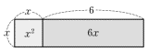  ・平方根の考えを使って二次方程式を解くことができる。  【問題】 1辺がｘ㎝の正方形の横の辺を６㎝伸ばした長方形の面積が８７㎝^{２}に  なった。  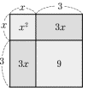  ①横に伸ばした長方形を２等分し，正方形の周りにL字型のようにくっつける。このとき，小さな正方形を組み合わせると大きな正方形が  完成する。この小さな正方形の１辺の長さと面積を求めなさい。  ②もとの正方形の１辺の長さを求めなさい。 | 知  態 |  | 知②：行動観察  態②：行動観察
3 | ・a(x＋●)²＝▲の形に変形する解き方と解の公式と関連付けることで解の公式を理解する。  【問題】二次方程式２ｘ^{２}＋３ｘ－１＝０を２(x＋●)²＝▲の形に変形したい。●と▲に当てはまる数はいくらだろうか。 | 知  思 |  | 知④：行動観察  思①：行動観察
4 | ・因数分解を用いた二次方程式の解き方について理解する。  【問題】次の①から④で，１と－２がともに解である二次方程式はどれだろうか。考えよう。  ① (ｘ＋１)(ｘ－２)＝０ ② (ｘ－１)(ｘ＋２)＝３  ③ ｘ^{２}＋ｘ－２＝０ ④ (ｘ－１)(ｘ＋２)＝０ | 知  態 |  | 知③：行動観察  態②：行動観察
5 | ・二次方程式に応じて，解き方を工夫することができる。  【問題】次の①から④で，解の公式を使って解くとよいのはどれだろうか。考えよう。  ① ｘ^{２}－ｘ－72＝０ ②２ｘ^{２}－３ｘ＋１＝０  ③ ４ｘ^{２}＝９ ④ｘ^{２}－６ｘ＋７＝０ | 思  態 | 〇 | 思①：ﾜｰｸｼｰﾄ  態②：行動観察
6 | ・事象の中に数量関係を見いだし，二次方程式を解決することができる。  【問題】  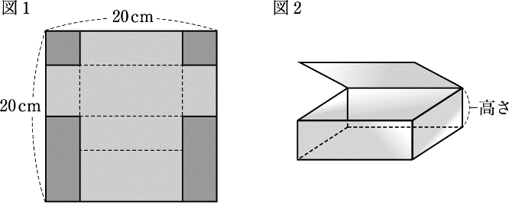  1辺の長さが20cmの正方形の紙を，図1のように切り取って図2のような，ふたのついた直方体の箱を作りました。この箱の底面積が72cm²であるとき，箱の高さを求めなさい。 | 知  思 | 〇 | 知⑤：ﾜｰｸｼｰﾄ  思②：行動観察
７ | ・動点問題の解決に二次方程式を活用することができる。  ・解決の方法や解の適切さを説明することができる。  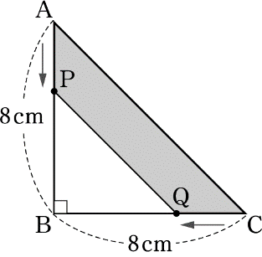  【問題】  右の図のような直角二等辺三角形ABCで点Pは，Aを出発して辺AB上をBまで動きます。また，点Qは，点PがAを出発するのと同時にCを出発し，Pと同じ速さで辺BC上をBまで動きます。点PがAから何cm動いたとき，台形APQCの面積が28 cm²になりますか。 | 知  態 |  | 知⑤：行動観察  態③：行動観察
8 | ・図形問題の解決に二次方程式を活用することができる。  ・求めた解の適切さを説明することができる。  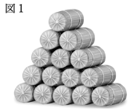  【問題】  江戸時代に書かれた数学書「塵劫記」俵杉算の問題を取り上げる。図のように１段あがるごとに米俵を1つずつ少なくして積み上げると，俵が45個あるとき，一番下の俵は何個か。 | 知  思 | 〇 | 知④：行動観察  思③：ﾜｰｸｼｰﾄ
9 | ・学習内容の習熟を図る。  【パフォーマンス課題】  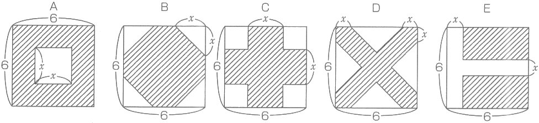  2019年に女子ﾊﾝﾄﾞﾎﾞｰﾙ選手権大会が日本で開催された。選手を温かく迎えるために会場装飾として「おもてなし花壇」の制作があった。花壇の形は１辺が６ｍの正方形で，個数は５個である。世界の国旗をイメージとした下図のＡ～Ｅのデザインで図の斜線部分は赤色，白い部分は白色の花を表す。どの花壇の面積も27㎡とすると，気に入ったデザインを２つ選び，長さｘの長さを調べてみよう。 | 思  態 | 〇 | 思②：  ﾊﾟﾌｫｰﾏﾝｽ課題  態②：行動観察
10 | ・単元全体の学習内容についてのテストに取り組み，単元で学習したことがどの程度身に付いているかを自己評価することができるようにする。 | 知  思 | 〇  〇 | 知：①②③④  単元テスト  思：①②  単元テスト

